IP Checker / Rebooter – dokumentacja

Opis programu:
IP Checker / Rebooter to aplikacja służąca do sprawdzania dostępności urządzeń pod wskazanymi adresami IP oraz do cyklicznego resetowania wybranego urządzenia.
Reset urządzenia odbywa się automatycznie co 5 minut dla podanego adresu IP.

Program:
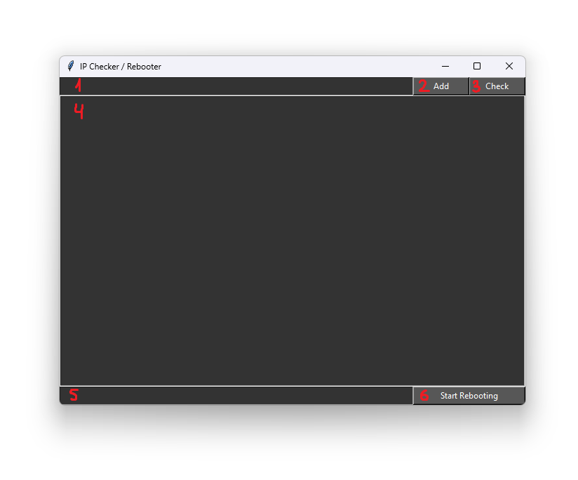
- 1 Pole do wpisania adresu IP
Umożliwia wprowadzenie adresu IP, który zostanie dodany do listy sprawdzanych urządzeń.
- 2 Przycisk „Add”
Dodaje wpisany adres IP do listy adresów przeznaczonych do sprawdzania.
- 3 Przycisk „Check”
Uruchamia mechanizm sprawdzania dostępności wszystkich adresów IP znajdujących się na liście.
- 4 Lista adresów IP
Wyświetla adresy IP dodane do sprawdzania.
- 5 Pole do wpisania adresu IP do resetu
Umożliwia podanie adresu IP urządzenia, które ma być cyklicznie resetowane.
- 6 Przycisk „Start Rebooting”
Uruchamia proces cyklicznego resetowania urządzenia o podanym adresie IP co 5 minut.

Możliwe błędy:
Podczas tworzenia aplikacji nie napotkano żadnych krytycznych błędów.
Potencjalne problemy, które mogą wystąpić:
- Nieprawidłowy format adresu IP
W przypadku wpisania błędnego adresu IP aplikacja będzie próbowała połączyć się z nieistniejącym lub niedostępnym urządzeniem, co nie przyniesie żadnego rezultatu.
Uwaga:
Aktualnie aplikacja nie posiada funkcji usuwania adresów IP z listy.
Zaleca się dokładne sprawdzanie poprawności wpisywanych adresów IP przed ich dodaniem.

